CORRECTION BAC BLANC MARS 2014

EXERCICE 1 : DE HUBBLE A JAMES WEBB (5 POINTS)

1. Première partie : étude de l'orbite de Hubble
1.1. (0,25) Le télescope Hubble évolue à une altitude constante de la surface de la Terre. Dans le référentiel géocentrique, sa trajectoire est un cercle.

1.2. (1 pt) La 2ème loi de Newton appliquée au système {télescope}, dans le référentiel géocentrique supposé galiléen indique .
En considérant que le télescope n’est soumis qu’à la force d’attraction gravitationnelle de la Terre, on a .
La masse du satellite étant constante, on a : =

L’expression vectorielle de la force gravitationnelle est
T
H
TH

En posant TH = R_{T} + h il vient :
L’accélération de Hubble est donc .

Dans le repère de Frenet ,
le vecteur accélération s’écrit : .
T
H
avec on obtient : .
En égalant les deux expressions de l’accélération, il vient :
Par identification on obtient :
La valeur de la vitesse de la station est constante donc le mouvement est uniforme.

1.3. (0,5) D'après la question précédente, on a
On en déduit que .
1.4. (0,5) Pendant une période T, le satellite parcourt son orbite de longueur 2π(R_{T} + h) à la vitesse v, donc T = .

1.5. (0,5) Énoncé de la 3ème loi de Kepler : Le rapport du carré de la période de révolution par le cube du demi-grand axe de l'ellipse (ou du cube du rayon du cercle) est une constante qui ne dépend que du centre attracteur.

D'après la question 1.4 : T² =
D'après la question 1.3 :
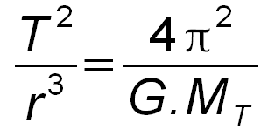
On en déduit que : =
Finalement en posant r = R_{T} + h , le rayon de l'orbite on obtient

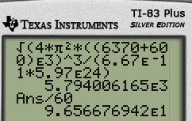
1.6. (0,5) Pour calculer la valeur de T : R_{T} et h sont à exprimer en m
T =
T = = 5,79×10³ s = 96,6 min

2. Deuxième partie : étude de la mise en orbite du télescope spatial James Webb
2.1.1. (0,5) Calcul du poids de la fusée : P = M.g avec M la masse en kg
P = 780×10³×9,8 = 7,6×10⁶ N

2.1.2. (0,5) En appliquant la deuxième loi de Newton, dans le référentiel terrestre, et en supposant la masse M de la fusée constante :
Par projection suivant l’axe vertical Oz orienté vers le haut, on a P_{Z} + F_{Z} = M.a_{Z}
– M.g + F = M.a_{Z}
a_{Z} = – g +
2.1.3. (0,25) Calculons l'altitude après une durée de 10 s :
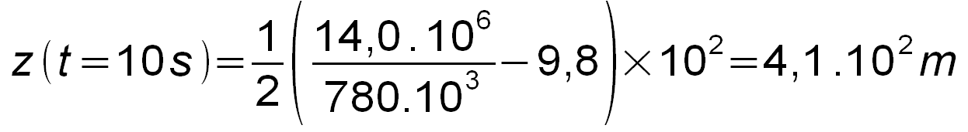

2.1.4. (0,25) Les forces de frottements ne sont pas négligeables : le travail résistant de ces dernières engendre une diminution de l'énergie mécanique de la fusée.

2.2. (0,25) Au point L2, le télescope James WEBB sera dans l'ombre de la Terre et ne sera pas perturbé par la lumière issue du Soleil.

EXERCICE II – DES MOLÉCULES TÉMOINS DU MÛRISSEMENT DES POMMES (10 points)

Partie A : Identification des molécules A et B
C
O
O
C

1. Propriétés des molécules A et B.
1.1. (0,25 pt) Dans les deux molécules A et B, on reconnaît le groupe caractéristiques ester, la fonction chimique ester y est donc présente.
1.2. La molécule A se nomme éthanoate de 3-méthylbutyle.
CH₃
C
O
O
CH₂
CH₂
CH
CH₃
CH₃

Groupe alkyle
(0,25 pt) nommé 3-méthylbutyle

1.3. (0,5 pt) Les deux molécules ont la même formule brute : C₇H₁₄O₂, mais des formules semi-développées différentes. Les molécules A et B sont des molécules isomères.
1.4. (0,5 pt) Aucun des atomes de carbone de la molécule A n’est relié à quatre groupes d’atomes différents, donc la molécule A ne présente aucun carbone asymétrique.
1.5. (0,5 pt) Les composés B₁ et B₂ sont images l’un de l’autre dans un miroir plan et ne sont pas superposables. Ce sont des énantiomères.

2. Séparation des molécules A, B₁ et B₂ par distillation fractionnée.
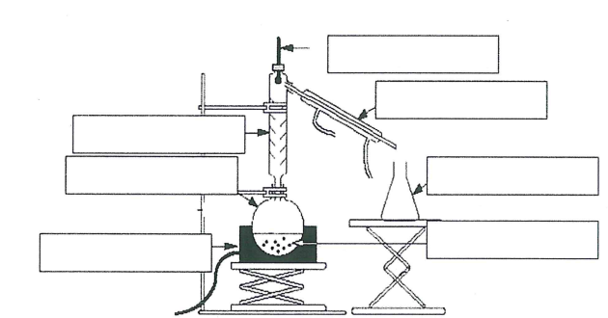
2.1.
thermomètre
réfrigérant droit
erlenmeyer
colonne de Vigreux
ballon à fond rond
chauffe-ballon
mélange de B₁,B₂ et A
(1 pt)

2.2. (0,75 pt) La distillation fractionnée permet de séparer des espèces chimiques dont les températures d’ébullition sont différentes ; ainsi il ne sera pas possible de séparer B₁ de B₂. Tandis que A peut être séparée de B₁ et B₂.
Les stéréoisomères B₁ et B₂ se vaporisent en premier à 133°C. À cette température, A reste dans le ballon.
Remarque : la faible différence entre les températures d’ébullition nécessitera d’utiliser une grande colonne de Vigreux.
3. Identification des molécules A et B à l’aide de la spectroscopie RMN du proton ¹H.
3.1. (0,5 pt) La multiplicité des signaux dépend du nombre n d’atomes hydrogène portés par les atomes de carbone voisins. Le nombre de pics dans un signal est égal à n+1.
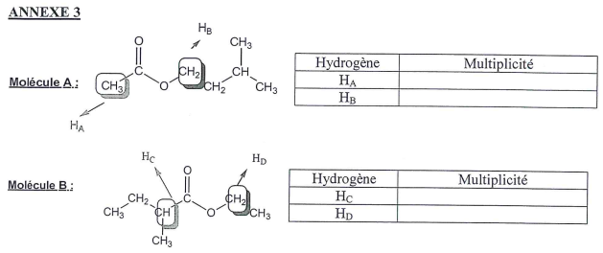

Singulet
Triplet

Hexuplet = Sextuplet
Quadruplet

3.2. (0,25 pt) Le spectre 1 présente un singulet or aucun atome H de la molécule B ne donne de singulet. Ce spectre 1 correspond à la molécule A.

Le spectre 2 présente un sextuplet de déplacement chimique δ ≈ 2,4 ppm qui correspond aux H_{C} et qui est en conformité avec le tableau de données (CH–COOR).
La molécule B correspond au spectre 2.

Partie B : Synthèse de la molécule A
1. Analyse du protocole.
1.1. L’équation peut s’écrire en formules brutes : C₂H₄O₂ + C₅H₁₂O C₇H₁₄O₂ + C_{x}H_{y}O_{z}
La conservation des éléments donne pour C : 2 + 5 = 7 + x donc x = 0
pour H : 4 + 12 = 14 + y donc y = 2
pour O : 2 + 1 = 2 + z donc z = 1.
(0,25 pt) Le produit manquant est de l’eau H₂O.
1.2. (0,25 pt) L’acide sulfurique est un catalyseur. Il permet de réduire la durée de réaction.
1.3. (0,5 pt) La molécule A est moins soluble dans l’eau salée que dans l’eau, et moins soluble dans l’eau froide que dans l’eau à 20°C. Ainsi l’ajout d’eau salée glacée permet d’extraire la molécule A de la phase aqueuse.
1.4. (0,75 pt) Comme expliqué précédemment la molécule A est essentiellement dans la phase organique.
L’eau est essentiellement dans la phase aqueuse.
Les ions sont dans la phase aqueuse.
Le 3-méthylbutan-1-ol en excès est dans la phase organique puisqu’il possède une très faible solubilité dans l’eau salée froide.
L’acide éthanoïque, possédant une forte solubilité dans l’eau salée froide, est dans la phase aqueuse.
La phase située au-dessus est la moins dense, il s’agit de la phase organique dont tous les constituants ont des densités inférieures à 1.
1.5. (0,5 pt) L’effervescence est due à la réaction entre l’acide éthanoïque CH₃COOH_{(aq)} et la base hydrogénocarbonate HCO₃–_{(aq)} apportée par la solution d’hydrogénocarbonate de sodium.
HCO₃–_{(aq)} + CH₃COOH_{(aq)} → CO_{2(g),}H₂O_{(l)} + CH₃COO–_{(aq)}
Du dioxyde de carbone CO₂ gazeux est libéré.
2. Calcul du rendement :
2.1. (1 pt) d = donc ρ = d.ρ_{eau}
m = ρ.V donc m = d.ρ_{eau}
n = finalement n =

Quantité de matière de 3-méthylbutan-1-ol :
n₁ = = 0,18 mol de 3-méthylbutan-1-ol
Quantité de matière d’acide éthanoïque :
n₂ = = 0,53 mol d’acide éthanoïque
2.2. (0,75 pt) D’après l’énoncé, rendement :r =
- On a obtenu V = 18,1 mL de la molécule A, déterminons la quantité de matière n_{A} correspondant : d’après 2.1. n =
n_{A} = = 0,12 mol de molécules A.
- Déterminons le réactif limitant :
2 méthodes au choix
Méthode 1 : à privilégier quand les coefficients stœchiométriques sont égaux à 1
n₁ < n₂ et comme une mole d’acide éthanoïque réagit avec une mole de 3-méthylbutan-1-ol, le réactif limitant est alors le 3-méthylbutan-1-ol.
Méthode 2 : On peut aussi utiliser un tableau d’avancement.
équation chimique |  | 3-méthylbutan-1-ol + acide → A + H₂O  éthanoïque
État du système | Avancement (mol) | Quantités de matière (mol)
État initial | x = 0 | n₁ | n₂ | 0
En cours de transformation | x | n₁ – x | n₂ – x | x
État final | x = x_{max} | n₁ – x_{max} | n₂ – x_{max} | x_{max}
Si le 3-méthylbutan-1-ol est limitant, alors n₁ – x_{max} = 0, donc n₁ = x_{max}.
Si l’acide éthanoïque est limitant alors n₂ – x_{max} = 0 donc n₂ = x_{max}.
Le réactif limitant est celui qui conduit à la valeur de l’avancement maximal la plus faible ; n₁ < n₂ donc il s’agit du 3-méthylbutan-1-ol.
Rendement : r = = 0,66 = 66 % calcul effectué avec n_{A} et n₁ non arrondies
3. étude du mécanisme de la réaction d’estérification.
3.1. (0,5 pt) Annexe 4 | Substitution | Addition | Élimination
Étape 2 |  | X
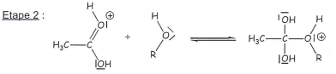  Étape 4 |  |  | X
3.2.

(0,5 pt)

3.3. (0,5 pt) Le cation H⁺ est attaqué par un doublet d’un atome d’oxygène lors de l’étape 1 du mécanisme. Puis ce cation H⁺ est libéré en fin de réaction lors de l’étape 5. H⁺ est bien un catalyseur, le mécanisme réactionnel confirme qu’il n’intervient pas dans le bilan réactionnel.
EXERCICE III. JEU DU BOULET (5 points)

1. ÉTUDE DU MOUVEMENT DU BOULET ENTRE A ET B.
1.1. On étudie le système boulet dans un référentiel terrestre, supposé galiléen.
Le boulet est soumis : à son poids $\vec{P}$ (de direction verticale, sens vers le bas, de valeur P = m.g)
à la réaction $\vec{R}$ du plan incliné (de direction perpendiculaire au plan car les frottements sont négligés, sens vers le haut, de valeur R).
h_{A}
α
A
B

$$\vec{P}$$

1.2.1. E_{PP}(A) = m.g.h_{A} et h_{A} = D.sinα d’après la figure fournie E_{PP}(A) = m.g.D.sinα
E_{PP}(A) = 0,010×9,8×0,50×sin30 = 2,5×10^{–2} J.

1.2.2. E_{m}(A) = E_{PP}(A) + E_{C}(A) et la vitesse au point A est nulle donc E_{C}(A) = 0 J
E_{m}(A) = E_{PP}(A) E_{m}(A) = 2,5×10^{–2} J.

1.2.3. Les frottements étant négligés au cours du mouvement l’énergie mécanique se conserve.
E_{m} (B) = E_{m}(A) E_{m} (B) = 2,5×10^{–2} J.

1.3. E_{m} (B) = E_{m}(A)
½ m.v_{B}² + m.g.z_{B} = ½ m.v_{A}² + m.g.z_{A}
avec z_{B} = 0 m, v_{A} = 0 m.s⁻¹ et z_{A} = h_{A}
on obtient ½ m.v_{B}² = m.g.h_{A} = m.g.D.sinα
soit ½ .v_{B}² = g.D.sinα
v_{B}² = 2g.D.sinα
D’où v_{B} = $\sqrt{\text{2g}\text{.}D\text{.}\text{sinα}}$

2. ÉTUDE DE LA CHUTE DU BOULET APRES LE POINT C.
On étudie le mouvement du centre d’inertie G du boulet après le point C.
L’origine des temps est prise lorsque le boulet est en C.
Le mouvement étant rectiligne et uniforme entre B et C, la vitesse en C est la même qu’en B : v_{C} = v_{B} = 2,2 m.s⁻¹
2.1. L’action de l’air est négligée.
2.1.1. Deuxième loi de Newton: Dans un référentiel galiléen, la somme vectorielle des forces extérieures appliquées à un système est égale au produit de la masse du système par son accélération :
2.1.2. L'action de l'air étant négligée (ainsi que la poussée d'Archimède) seul le poids est appliqué au boulet donc ⇔
2.1.3. Compte tenu du repère Cxz choisi on a :
2.2.1. À chaque instant : donc a_{x}= et a_{z}= donc en intégrant :
Coordonnées du vecteur vitesse initiale = : alors
Finalement

2.2.2 On donne:
on isole t de l'expression de x : t =
on reporte dans z : z(x) =
z(x) = équation de la trajectoire.

2.3.1. Lorsque le boulet atteint le sol : z = - h_{c} donc de l'expression z = il vient h_{c} =
alors t =
t = = 0,29 s

2.3.2. Quand le boulet touche le sol : x = X_{f} et z = -h_{c}.
Utilisons l’équation de la trajectoire z(x) = pour obtenir X_{f}.
h_{C} =
X_{f}² = 4.D.h_{c}.sinα
X_{f} = (on ne retient pas la solution X_{f} = – )
X_{f} = 2 × = 0,63 m
X_{f} n'est pas compris entre X₁ = 0,55 m et X₂ = 0,60 m donc le boulet n'atteint pas la cible.

2.4. On repart de l'expression h_{C} = et on isole D.
D =

D = = 0,41 m
La valeur de D obtenue est inférieure à la valeur initiale 0,50 m ce qui est cohérent pour que le boulet atteigne la cible.

